附获奖名单及教师简介：

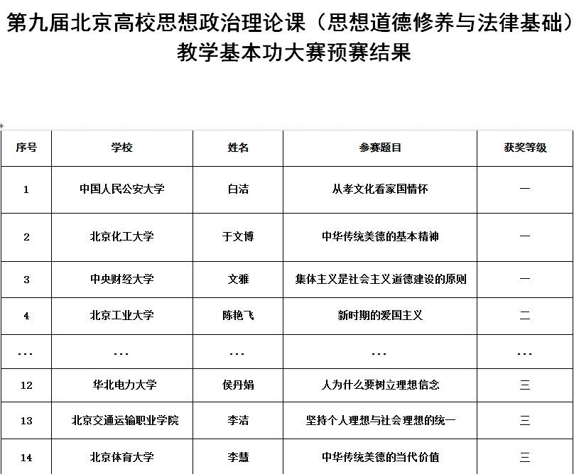

侯丹娟，博士，女，生于1984年，陕西西安人。毕业于北京大学马克思主义学院，现为华北电力大学马克思主义学院讲师，主要承担课程为“思想道德修养与法律基础”、“大学生心理健康”，长期从事思想政治教育理论与实践、国外公民教育领域的研究工作。

